Муниципальное бюджетное дошкольное образовательное учреждение «Детский сад общеразвивающего вида № 328» городского округа Самара

Образовательный маршрут для родителей

“Фигурное катание”

Выполнила воспитатель:
Кудинова Ольга Владимировна

Уважаемые родители!
Как известно, физкультура и спорт эффективно способствуют формированию здорового образа жизни, включающего и выполнение правил личной гигиены, и режим дня, и организацию рационального питания. Поэтому важно своевременно начинать физическое воспитание ребенка. Как считают современные авторы, начиная занятия физкультурой после 3 лет – родители уже опоздали с началом физического воспитания ребенка. Однако физическое развитие ребенка в возрасте от 3 до 6 лет позволяет заинтересовать его занятиями спортом и научить
основным навыкам и принципам физической культуры. Данный образовательный маршрут поможет вам заинтересовать вашего ребенка в таком виде спорта как фигурное катание.

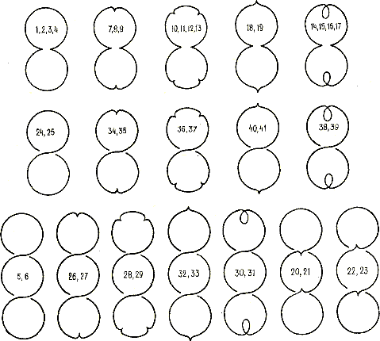Шаг 1. История возникновения коньков.
Все любят кататься на коньках. А вас интересовало когда-нибудь как они появились? Спросите своего ребенка: знает ли он как появились фигурные коньки? А из чего сделаны были первые фигурные коньки? От какого слова произошло слово “коньки”? (посмотрите вместе с ребенком здесь: http://bigpicture.ru/?p=477216)

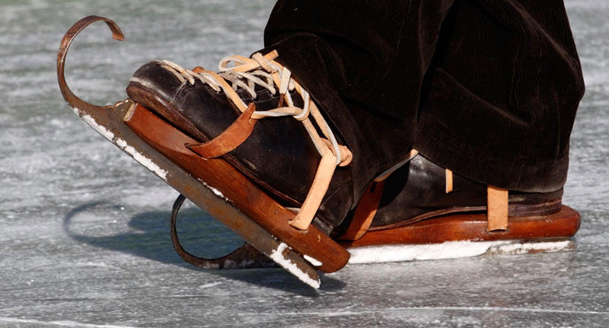
Шаг 2. Почему катание “фигурное”?
В обязательных элементах этого вида спорта присутствуют так называемые фигуры - это треки (следы) коньков на льду. Различают "круги", "восьмерки" и "параграфы".
Кругом считается фигура из двух касательных окружностей. Одна чертится правой ногой, вторая - левой.
Восьмерка - это такая же фигура, но исполняемая непрерывно на одной ноге.
Параграф - каждая нога чертит по полной окружности и еще по половине. В итоге получается три касающиеся друг друга окружности, центры которых находятся на одной прямой.
Уже внутри этих фигур исполняются дополнительные "штрихи" - это петли, скобки, крюки, выкрюки, перетяжки. Все это должно быть "отрисовано" геометрически правильно, с соблюдением определенных размеров. Не говоря уже об осанке фигуриста и ребре конька, на котором рисуется та или иная фигура.
https://www.youtube.com/watch?v=QtmVtignJnE
Шаг 3. Олимпийские игры.
Конечно, Олимпийским играм можно посвятить очень много времени, рассказывая про историю возникновения игр (посмотрите http://olimp-history.ru/node/10), про знаменитый олимпийский огонь (видео здесь:https://www.youtube.com/watch?v=as8x22qM-bo), почему олимпийских колец пять, а не шесть (почитайте http://www.sportvokrug.ru/statyi_o_sporte/5-kolec/). Но, расскажите ребенку о том, что фигурное катание входит в программу олимпийских игр и, конечно, о наших победителях! (Видео тут: https://www.youtube.com/watch?v=yLPii3FFsxw)
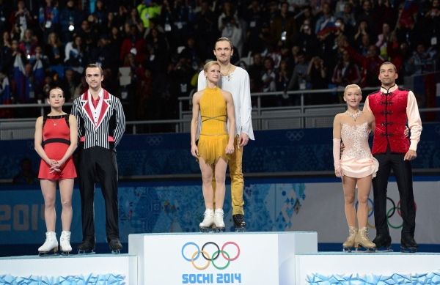
Уважаемые родители, посмотрите вместе с ребенком лучшие выступления наших “звезд”. (Видео здесь: https://www.youtube.com/watch?v=K6zeIUH3rHg&list=PLBHIJv9cvwOdFBQq9eEYNzPvGpDg0JAGY)
Наслаждайтесь и восхищайтесь красотой их движений, их умением и грацией, не стесняйтесь вслух высказывать свои положительные эмоции,впечатления, и тогда и ваш ребенок будет наслаждаться талантом этих людей. Возможно именно ваш ребенок захочет повторить успех Евгения Плющенко или Ирины Слуцкой! Полюбите спорт, полюбите фигурное катание и ваш ребенок последует за вами!
Приятного просмотра!

